Формирование читательской грамотности в начальной школе
Лобикова С.Н.,учитель начальных классов;
МБОУ «Лицей №23»
г. Кемерово, Кемеровская область-Кузбасс

Одной из главных проблем современной школы является не проблема формирования элементарной грамотности, подразумевающей умение читать, писать и осуществлять простейшие арифметические действия, а необходимость учить пользоваться полученными знаниями для быстрой и успешной адаптации к внешней среде, эффективного функционирования в ней. В связи с этим в числе самых важных и актуальных навыков 21 века сейчас называют функциональную грамотность. При этом одной из главных ее составляющих является читательская грамотность.
В наш век, где господствует телевидение, компьютеры, видеоигры, дети теряют интерес к чтению. Научить детей правильному, беглому, осознанному, выразительному чтению, а главное любви к книге – одна из главных задач начального обучения.
В своей практике мы сталкиваемся с проблемами:
- дети имеют низкую скорость чтения;
- зачастую они не понимают смысла прочитанного из-за ошибок при чтении;
- не могут извлечь необходимую информацию из предложенного текста;
- затрудняются кратко пересказать содержание.
И так возникает серьезное противоречие: с одной стороны, современный мир обрушивает на нас огромный объем информации, с другой стороны, наши дети мало читают, не обладают читательской грамотностью.
Читательская грамотность ― способность человека понимать и использовать письменные тексты, размышлять над содержанием, оценивать прочитанное и заниматься чтением для того, чтобы расширять свои знания и возможности, участвовать в социальной жизни.
Для себя я выделила следующие этапы формирования читательской грамотности в начальной школе: в 1 классе необходимо обучать детей читать и понимать смысл прочитанного текста, во 2 классе - работать с текстом: пересказывать, делить на части, составлять план, выделять опорные слова, определять героев, давать характеристику их личностям и поступкам, в 3-4 классах - находить информацию, давать собственную оценку прочитанному, выделять главную и второстепенную мысль в тексте, сопоставлять свои убеждения с жизненными позициями персонажей, прогнозировать содержание, самостоятельно формулировать вопросы, сравнивать тексты разных жанров с похожим содержанием.
Формировать читательскую грамотность можно на любом уроке и во внеурочное время. Рассмотрим приемы и задания, которые я использую для формирования читательской грамотности.
Рекомендуем работу начинать с родителей. Родители жалуются, что детей трудно заставить читать. Часто обращаются за советом: как привить ребенку интерес к чтению? Стартом еще в 1 классе является родительское собрание «Читаем всей семьей», где родителям предлагаются рекомендации по организации семейного чтения. Именно в семье могут оказать помощь и поддержку в овладении чтением, показать ребенку личный пример интереса к книге. Традиционно провожу внеклассные мероприятия: «Литературная гостиная», конкурс «Самая читающая семья», классный флешмоб «Читаем вместе!», «Читаем с родителями!, «Читаем брату (сестре) !» и т.д..
В 1-4 классе обязательна работа с «Читательским дневником». Родители заполняют дневник ежедневно, дневник обязательно должен проверяться еженедельно учителем. В своих дневниках дети рисуют героев произведений; сочиняют свои сказки, стихи, рассказы, пишут отзывы о прочитанных произведениях. Данная работа развивает читательские навыки, культуру читателя. И это совместная работа с родителем: родитель видит, что более всего интересно читать его ребенку, по возможности может предложить что-то другое. В конце полугодия проводим конкурс на лучший читательский дневник.
С самого первого года обучения необходимо проводить внеурочные мероприятия, повышающие интерес детей к чтению. Например, «Мама, папа, я-читающая семья», «Прощание с Азбукой», выставка творческих работ «Моя любимая буква», «Презентация любимой буквы», выставка «Моя любимая книга». Дети с удовольствием создают лэтбуки, стенгазеты, сборники своих произведений. Участие детей в конкурсах чтецов, театральных постановок считаю одним из эффективных средств формирования интереса детей к чтению. Во внеурочное время и на уроке литературного чтения детям очень нравятся такие формы работы, как разгадывание и самостоятельное составление кроссвордов, викторин по прочитанным произведениям.
Для формирования смыслового чтения в 1 классе можно предложить задания на уровне слова, например:
- Найди и прочитай все слова, начинающиеся на определенную букву, при этом детям дается набор слов без пробелов:
Например, на букву А: АПТЕКАНАНАСТРАКРОБАТЛАСФАЛЬТ
- Прочитай слова без лишнего слога:
тюсалень леонапард лягушлика дязател инжидюк кастфурюля скотывородка повабурёшка серчавиз кадыпуста уктюроп петщерушка
- убери лишнее слово из перечня слов,
- продолжи словесный ряд,
- добавь в слова определенную гласную, чтобы получилось слово и т.д.
- текст с закрытыми буквами:
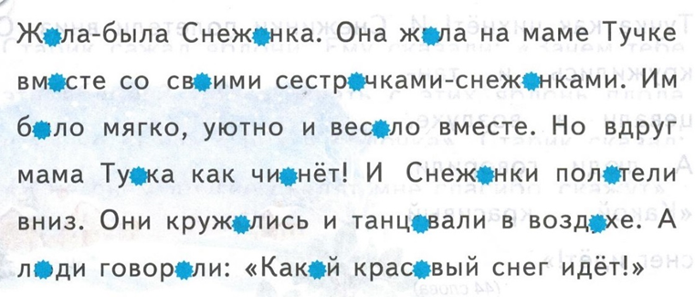
-текст с закрытой нижней частью:
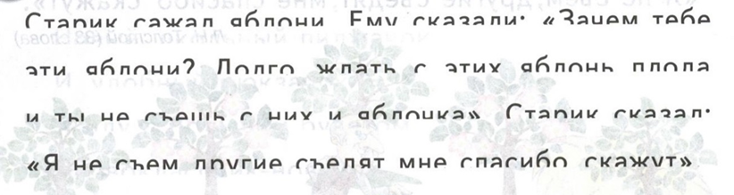
Начиная со 2 класса задания усложняются.
Для развития умения осмысливать и пересказывать тексты применяю следующие упражнения и приемы:
• Приём – «Чтение с остановками». Используется повествовательный текст. В начале урока учащиеся по названию текста определяют, о чём пойдёт речь в произведении. Далее текст читается по частям. После чтения каждого фрагмента ученики высказывают предположения о дальнейшем развитии сюжета. Такое чтение способствует осмыслению и запоминанию сюжета, а также умению принимать разные точки зрения.
• Приём «Работа с вопросником» применяют при введении нового материала на этапе самостоятельной работы с учебником. Детям предлагается ряд вопросов к тексту, на которые они должны найти ответы. Причем вопросы и ответы даются не только в прямой форме, но и в косвенной, требующей анализа и рассуждения, опоры на собственный опыт. После самостоятельного поиска обязательно проводится фронтальная проверка точности и правильности, найденных ответов, отсеивание лишнего.
• Приём «Уголки» можно использовать на уроках литературного чтения при составлении характеристики героев какого-либо произведения. Класс делится на две группы. Одна группа готовит доказательства положительных качеств героя, используя текст и свой жизненный опыт, другая - отрицательных, подкрепляя свой ответ примерами из текста. Данный прием используется после чтения всего произведения.
• Приём «Написание творческих работ» хорошо зарекомендовал себя на этапе закрепления изученной темы. Например, детям предлагается написать продолжение понравившегося произведения из раздела или самому написать сказку или стихотворение. Эта работа выполняется детьми, в зависимости от их уровня развития.
• Приём «Задай свой вопрос». После чтения текста произведения прошу детей составить свои вопросы для одноклассников по содержанию. Поощряю «хитрые вопросы», для ответов на которые надо не только прочитать текст, но и сделать определенные умозаключения.
• Приём «Логическая цепочка». После прочтения текста учащимся предлагается построить события в логической последовательности. Данный прием помогает при пересказе текстов. Также для пересказа можно составить «картинный план» текста, сделав иллюстрации к основным событиям текста.
С целью формирования навыков пересказа текста использую следующие приемы работы.
Перед изучением нового произведения выясняю, читал ли его уже кто-либо из детей. Если такие есть, то детям предлагаю так пересказать кратко текст этого произведения, чтобы другим захотелось его прочитать. Кроме того предлагаю при пересказе ученикам задавать уточняющие вопросы к пересказчику, предлагаю найти другие произведения этого же автора и сделать аннотацию к тексту.
Для формирования умения эмоционального восприятия текстов при изучении каждого произведения даем характеристики героям, при этом выделяем положительные и отрицательные стороны их характеров и поступков. Дети высказывают свое мнение по отношению к героям и определяют, как бы они поступили на их месте в аналогичной ситуации, высказывают свое мнение.
Используя рассмотренные приёмы и задания работы с текстами на уроке и во внеурочное время можно грамотно и эффективно построить работу по формированию читательских умений у младших школьников. Эффективность данной работы прежде всего зависит от педагога, задача которого, выступая организатором учебной деятельности, стать заинтересованным и интересным соучастником этого процесса. Тогда он уверенно может сказать: «Мои ученики будут узнавать новое не только от меня; они будут открывать это новое сами» (И.Г.Песталоцци).

